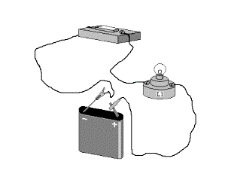
المستوى : 1 متوسط
الفرض المحروس الأول
في مادة العلوم الفيزيائية والتكنولوجيا
......1
2......
3......
4......

ساعة واحدة
الصفحة 1/1
انتهــــى

الجزء الأول
التمرين الأول (كيمياء) (6ن)
تحمل قارورة ماء معدني : صوديوم: 97mg/L ، كلور: 43mg/L
ما هي كتلة كلا من الصوديوم و الكلور التي يستهلكها محمد إذا شرب 0.5L من هذا الماء ؟
................................................................................................
.............................................................................................................
........................................................................................................

التمرين الثاني (فيزياء) (6ن)
الشكل يٌمثل دارة كهربائية.
- ضع أسماء عناصر الدارة في الفراغ أمام كل رقم.
- ماذا يحدث عند مرور التيار الكهربائي في الدارة
الكهربائية؟ ................................
..................................................
- نستبدل العنصر (4) بقطعة خشبية ، هل يمر
التيار الكهربائي في هذه الدارة؟ ..........
............................................
........................................................
- أرسم مخطط كهربائي لهذه الدارة مع استعمال
الرموز النظامية للعناصر الكهربائية مع
إضافة محرك كهربائي.
الجزء الثاني

وضعية ادماجية (8ن)
أثناء تركيبها لدارة كهربائية أرادت إيمان ربط العنصر (3) دلالته 3.8V بالعنصر (1) دلالته 9V (أنظر الرسم السابق). فنصحتها صديقتها مريم بوجود خطا عند ربط هاذين العنصرين مع بعضهما البعض.
- هل ما قالته مريم صحيح؟ .................................................................
- اشرح لماذا؟.............................................................
- إذا كان ربط العنصرين خطأ كيف يتم التصحيح ؟.....................................................
........................................................................................

